サンドアイランド

# 国旗

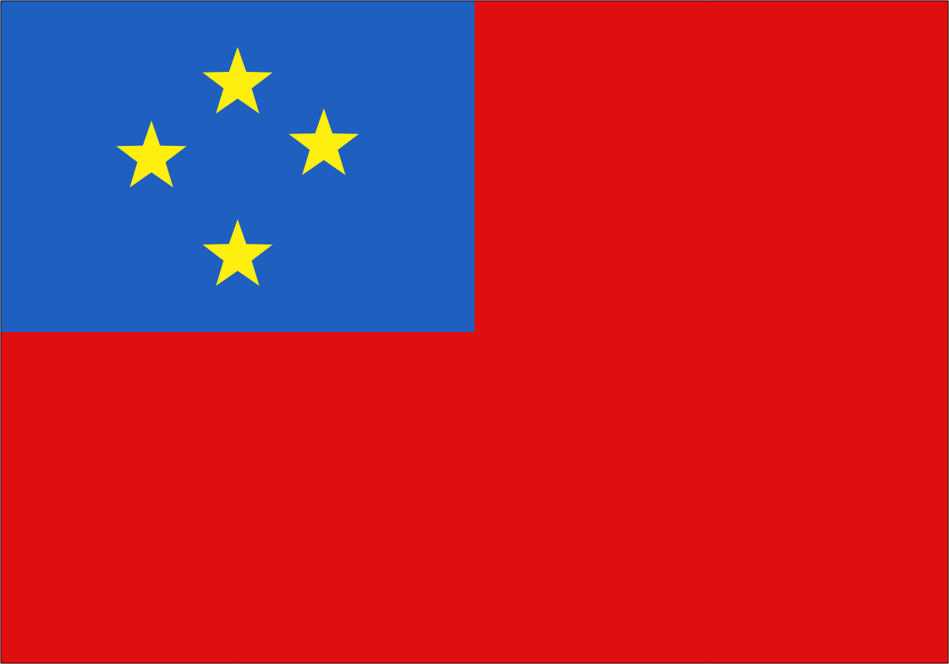

# 情報

|  |  |
| --- | --- |
| 国名(火付漢字名) | 砂島 |
| 国家体制 | 王国 |
| 首都 | サンド |
| 言語 | イーラット語 |
| 国家元首 | ムハンマド・カレー |
| 通貨 | サンドランド |
| 人口 | 3,100万人 |
| 国歌 | ムハンマドの末裔 |
| GDP | 7,030億$ |
| 総兵力 | 38万5,000人 |
| 宗教 | ショルテルティア教、エッダ教 |

かつてはショルテルティア帝国として繁栄した国家。アース人によってあっけなく亡び今に至る。アース人にサンドアイランドという名前を付けられ、第二次世界大戦までにイリウスに壊滅的被害を与えるほどの軍事力を手に入れた。アース人がイリウス・コーリプスの弱点を探るためにこの地域に分布している。尚、軍人の約半数はアース人。

# 人種割合

# 住人

